ИЩЕМ СОБАКУ
Пропала собака в январе на ул. Гамалеи (м. Щукинская) испугавшись петард.
Была в ошейнике с адресником-капсулой, но сейчас может быть без ошейника.
Гладкошерстная, глаза карие, окрас черно-рыжий, рост ниже колена, уши висят, хвост длинный прямой. Кличка Лиза.
Обещаем вознаграждение за поимку Лизы.
Позвоните, если увидите ее, или задержите, мы сразу приедем.
8-926-521-55-46 Марина, 8-915-142-57-02 Наталья
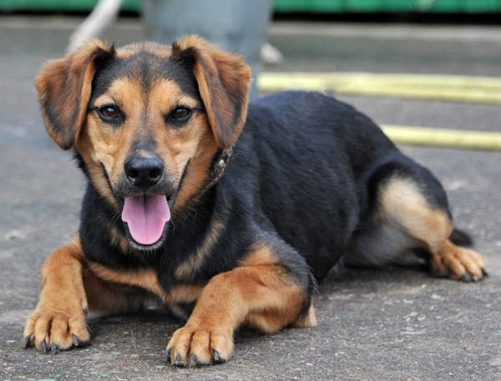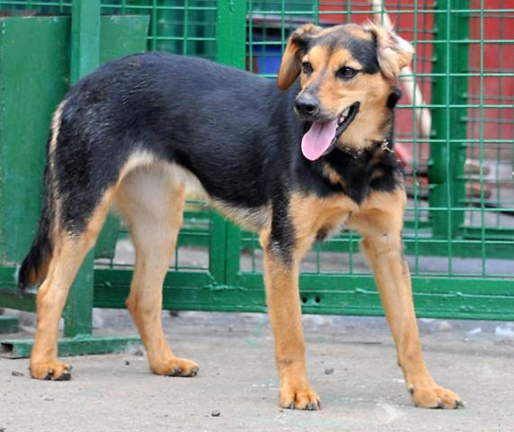
8-926-521-55-46 Марина 8-915-142-57-02 Наталья Ищем собаку – Лиза, черно-рыжый окрас, висячие ушки, ниже колена | 8-926-521-55-46 Марина 8-915-142-57-02 Наталья Ищем собаку – Лиза, черно-рыжый окрас, висячие ушки, ниже колена | 8-926-521-55-46 Марина 8-915-142-57-02 Наталья Ищем собаку – Лиза, черно-рыжый окрас, висячие ушки, ниже колена | 8-926-521-55-46 Марина 8-915-142-57-02 Наталья Ищем собаку – Лиза, черно-рыжый окрас, висячие ушки, ниже колена | 8-926-521-55-46 Марина 8-915-142-57-02 Наталья Ищем собаку – Лиза, черно-рыжый окрас, висячие ушки, ниже колена | 8-926-521-55-46 Марина 8-915-142-57-02 Наталья Ищем собаку – Лиза, черно-рыжый окрас, висячие ушки, ниже колена | 8-926-521-55-46 Марина 8-915-142-57-02 Наталья Ищем собаку – Лиза, черно-рыжый окрас, висячие ушки, ниже колена | 8-926-521-55-46 Марина 8-915-142-57-02 Наталья Ищем собаку – Лиза, черно-рыжый окрас, висячие ушки, ниже колена

